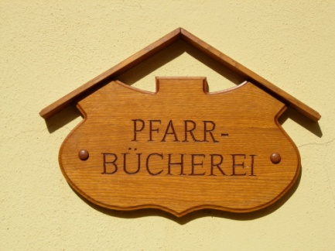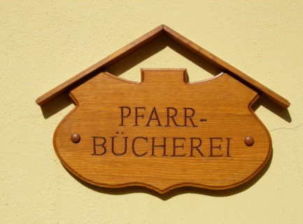**Wir spielen wieder!**

Herzliche Einladung zum

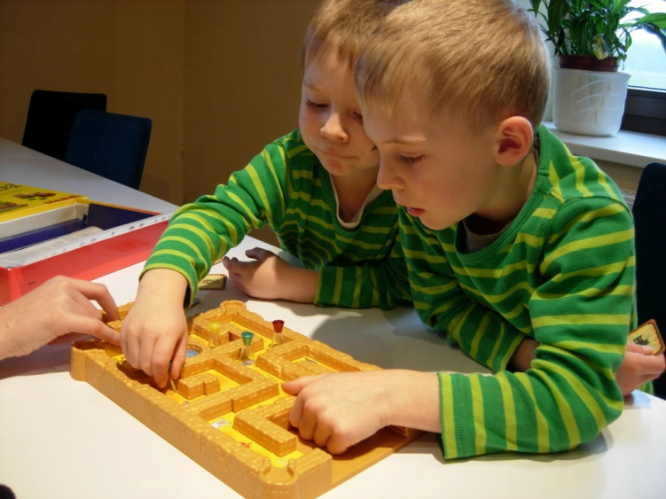 **Spiele-Nachmittag**

Samstag



**4.11.2017**

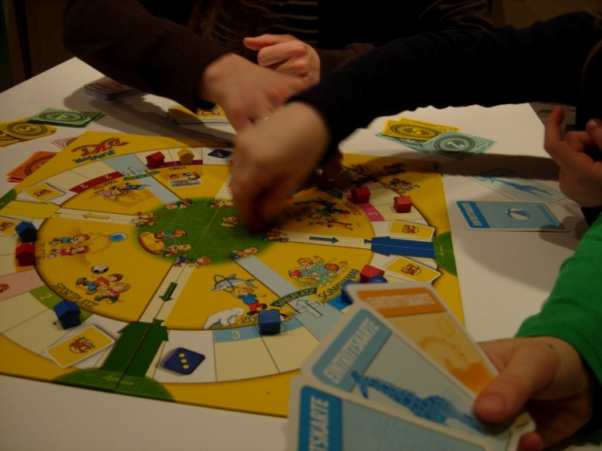**14 – 17 Uhr**

**Im PFARRHEIM RUPRECHTSHOFEN**

PROBIER DIE SPIELE DER BÜCHEREI AUS UND LEIH DIR KOSTENLOS FÜR EINE WOCHE DEIN

LIEBLINGSSPIEL ODER EIN BUCH AUS

Wir freuen uns auf Dich! Das Team der Bücherei Ruprechtshofen